Descripción imágenes:
Imágenes 1 y 2: placa eritemato- violácea, infiltrada, única, de bordes difusos y consistencia duro elástica.
Imagen 3: con tinción de hematoxilina/ eosina a menor aumento se observa epidermis normal y lesión vascular que compromete dermis superficial y profunda.
Imagen 4: A mayor aumento espacios vasculares interconectados y capilares revestidos por endotelio con núcleos hipercrómicos, frecuentes focos de extravasación eritrocitaria, células fusadas con núcleos pleomorfos, contornos irregulares y citoplasma escaso.
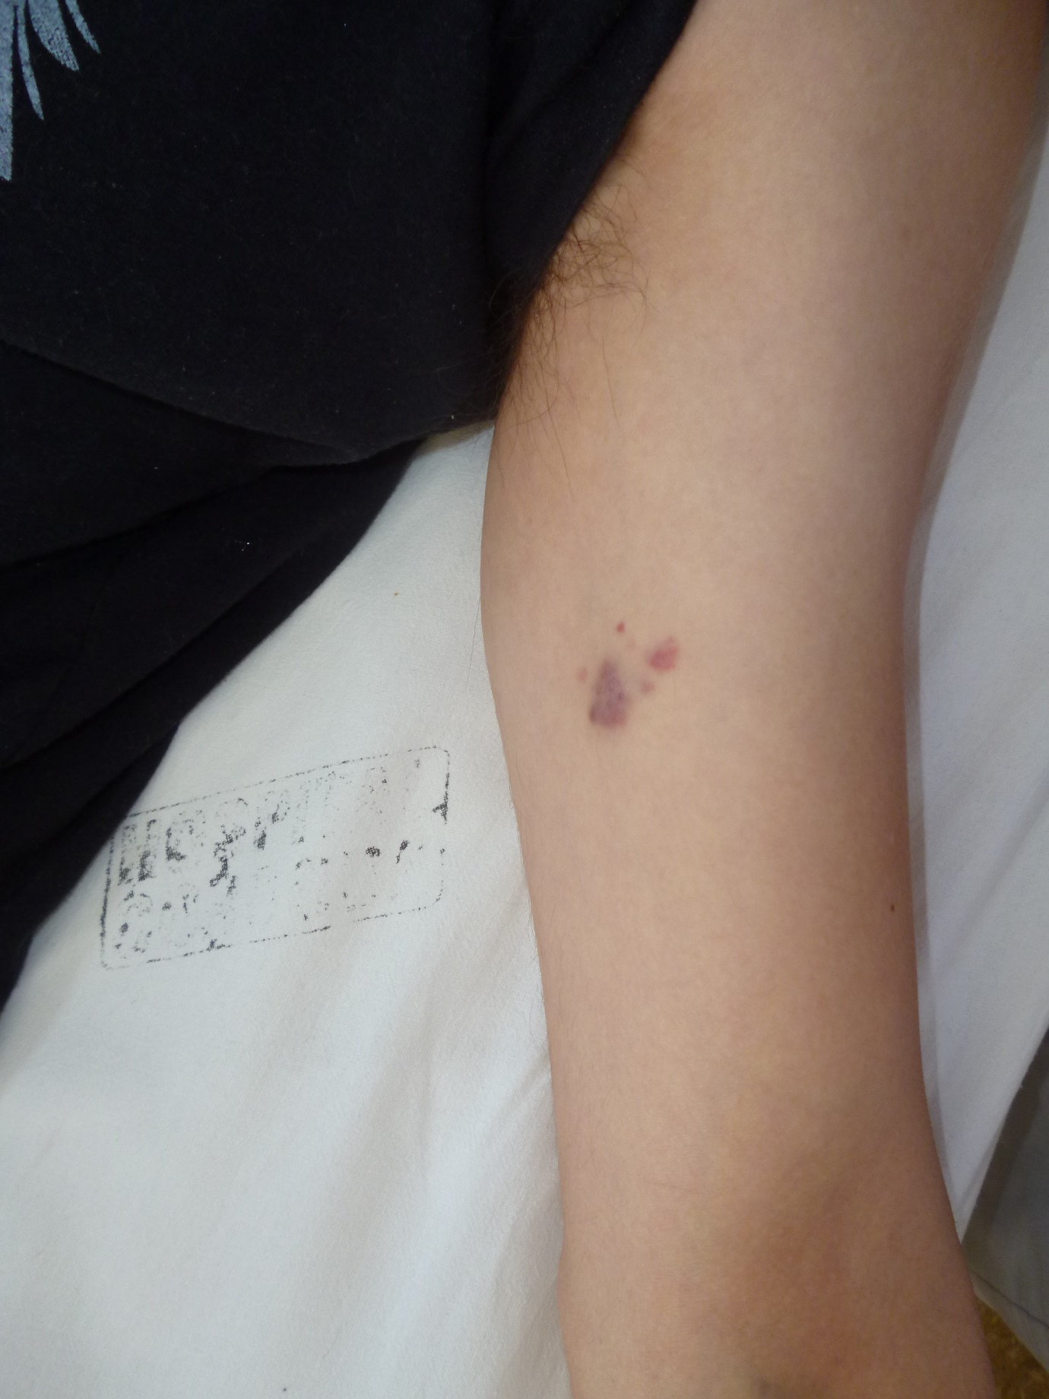
Imagen 1.
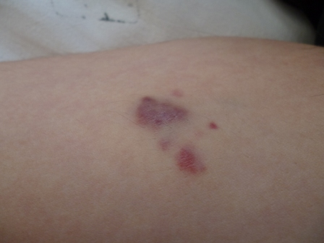
Imagen 2.

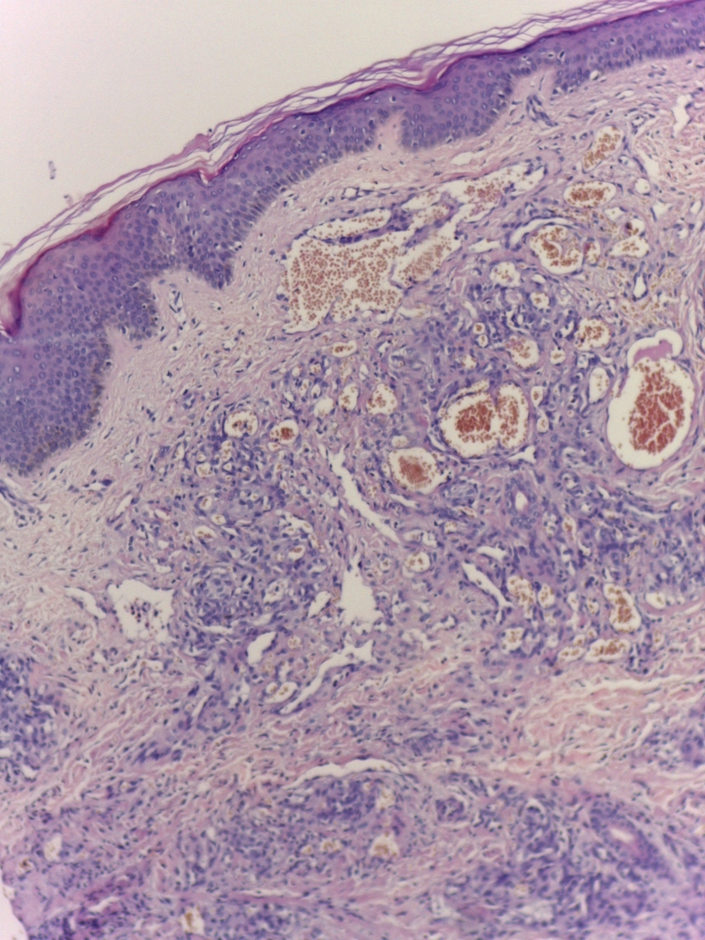
Imagen 3.

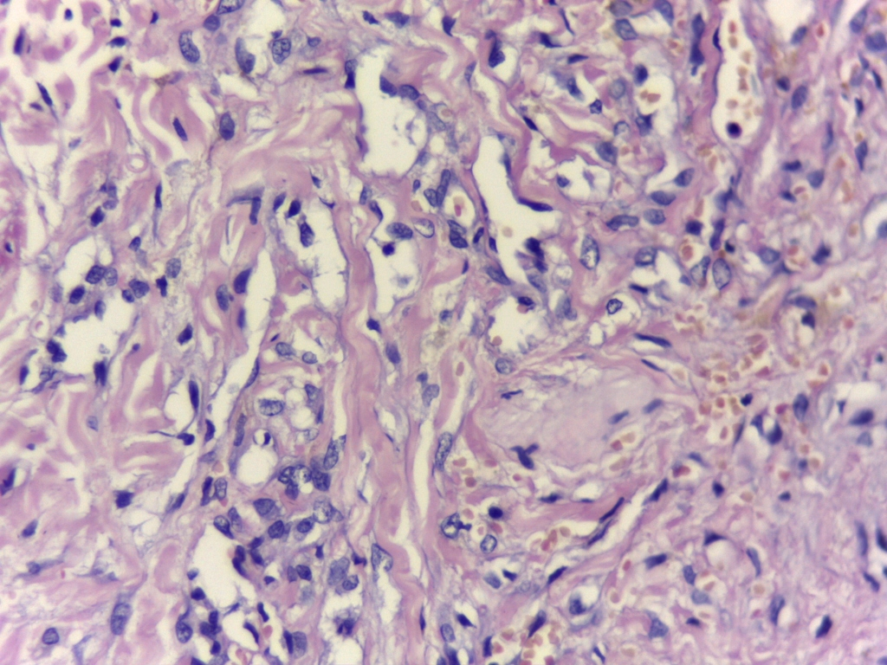
Imagen 4.

